**Онлайн акции библиотек России**

**в апреле 2020 года**

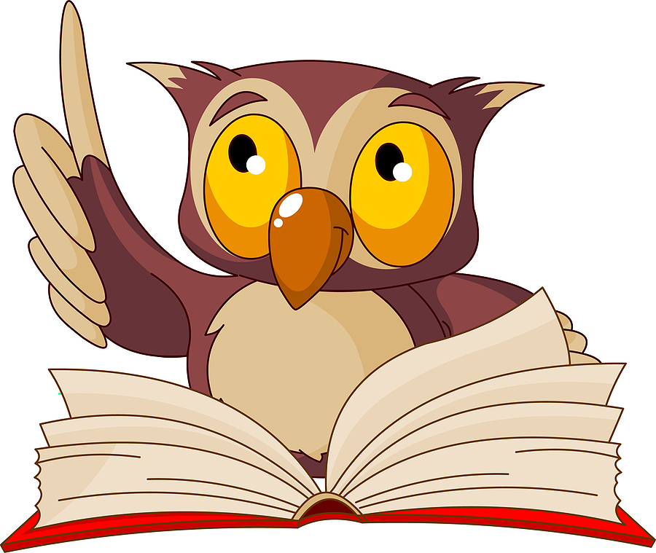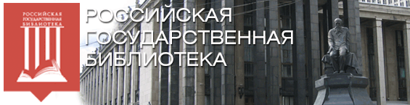

Российская государственная библиотека покупает для своих читателей доступ к самым заметным и интересным базам данных зарубежных и российских издательств и агрегаторов. В связи с карантином всё больше издательств открывают для читателей доступ к актуальной информации из своих баз. <https://www.rsl.ru/ru/events/afisha/readers-help-events/dostup-k-vedushhim-mirovyim-onlajn-resursam-dlya-chitatelej-rgb>



Российская национальная библиотека предлагает читателям виртуальные выставки (фонд рукописей — одно из богатейших в мире собраний письменных памятников отечественной и мировой культуры; редкие книги изданные в XV-XIX вв., в том числе иностранные книги на западноевропейских языках: инкунабулы, альдины, эльзевиры, западноевропейские издания XVI –XVII вв.; карты, атласы, репродукции рукописных материалов, глобусы; уникальная фотографическая коллекция подлинной жизни России во второй половине XIX - начале XX в.) <http://expositions.nlr.ru/>



21 апреля 2020 года в 19:30 часов состоится онлайн лекция на тему «Памирский тракт и 2400 км горных дорог». Лектор — путешественник, гид клуба, член РГО, участник сообщества «Дом Путешественника», член «Ассоциации свободных гидов» Роман Мурашев. <https://rgub.ru/schedule/online/item.php?new_id=10138>



25 апреля в 16:00 на официальной площадке «Библионочи» известные актеры, писатели, деятели культуры и спорта вместе с библиотекарями всей страны запустят Всероссийский **онлайн-марафон #75словПобеды**. В эфире они прочтут строки из военной корреспонденции, личной переписки, а также отрывки из любимых на фронте и в тылу книг времен Великой Отечественной войны — и передадут эстафету зрителям. [https://biblionight.culture.ru/#organization](https://biblionight.culture.ru/%23organization)